TConnd开发和使用文档

文档版本 <1.00>

引言

编写目的
本文档主要用于介绍了tconnd基本功能,交互流程及开发使用接口。适用于tconnd.使用者及tconnnd接口开发者。

定义
- TCONND TSF4G connector daemon 服务器接入进程
- LogicSvr 逻辑服务器,tconnd提供接入服务的对象。
- TDR TSF4G Data Representation,数据描述的组件。
- TBUS TSF4G进程间通信组件
- TAPP TSF4G 应用程序框架

参考资料
1. TDR 参考文档
2. TBUS 参考文档
3. TAPP 参考文档

功能介绍

需求描述
TCONND 主要满足LogicSvr网络接入的功能,实现客户端连接管理,通信消息组包的功能。

系统拓扑图
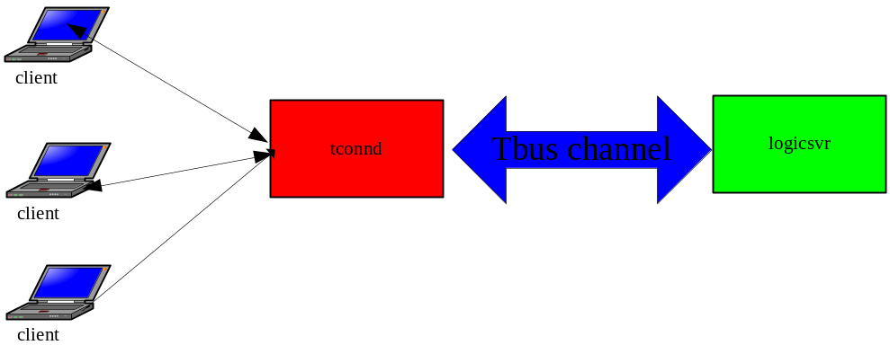

功能详解
Tconnd的主要功能如下:
- 客户端网络连接管理,包括Socket连接建立,连接限制及连接释放通知LogicSvr,连接流量控制等。
- 消息组包机制,目前提供四种类型的消息组包策略。
- 二进制消息组包:应用使用TDR描述通信协议,TConnd根据元数据相关长度字段分割二进制流。
- 文本消息(Null结尾消息)组包:TConnd根据'\0'字符分割消息。
- 直接转发:Tconnd不组包,收到字节流,直接转发到LogicSvr.一般不用
- 预定义消息组包:应用使用Tconnd预定义了通信协议头,根据协议头定义分割消息。
- Tconnd提供预定义消息协议头,使用预定义协议头可以支持QQ号码方式(0x82协议，统一登录协议)签名认证和通信加密。
- 支持消息排队机制,使用预定义消息协议,还可以定时通知客户端排队信息。

功能设计
- TConnd前端支持TCP/UDP连接,使用Epoll方式处理网络连接。
- Tconnd从Socket中收取数据,并根据消息组包策略将字节流分割成一个个逻辑业务包,放入TBUS通道。
- Tconnd与LogicSvr使用TBus通信,从消息队列取出数据包通过Tbus发送到LogicSvr,同时从Tbus 中收取数据发送到客户端。
- Tconnd与LogicSvr之间tbus通道中的消息封装了一个tconnd消息头部，logicsvr不能直接使用tbus的接口收发数据，而必须使用与tconnd配套tconnapi进行数据收发。

内部定义
Listerner:监听器, 包括监听IP和端口等信息。
Serializer:序列化器,包括对端LogicSvr通道IP等信息。
PDU:协议数据单元,描述消息协议及对应TDR文件。
NetTrans:网络传输通道,一个网络传输通道由Listerner/Serializer/PDU三方面的属性来 定义。TCONND支持多个NetTrans定义,在运行时生成多个实例,Nettrans实例通过名字关联到Listerner/Serializer/PDU,多个Listerner和多个Serializer可以定义成相同的名字。因此一个NetTrans可以对应多个Listerner/Serializer和一个PDU.

交互图

直接通信
直接通信适用于二进制消息/文本消息/直接转发消息的情况。
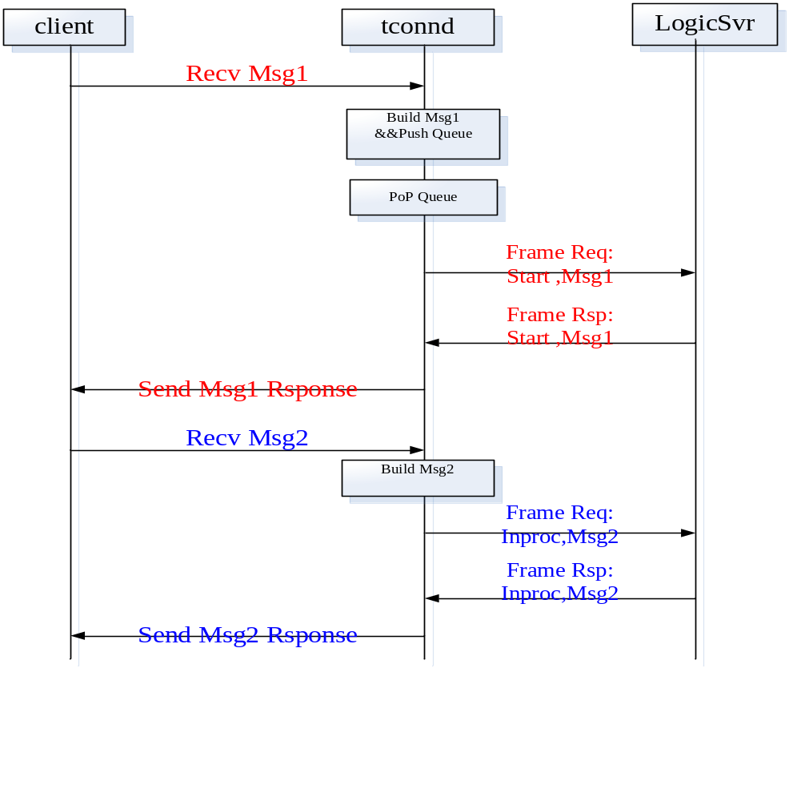
- Tconnd从socket中收取数据到缓存,根据相关策略组包并将请求包放入队列
- TBUS定时从队列中收取数据打包Frame协议头发送到LogicSvr,同时从BUS读取数据解包发送到Client.
- 第一个数据包,Tconnd会在Frame协议头中标识Start,之后标识Inproc。

加密通信

释放连接
连接释放通知,有两种情况,一种是LogicSvr发送Stop包头通知tconnd关闭端口,释放连接,另一种情况是tconnd主动关闭连接,同时通知LogicSvr.

1: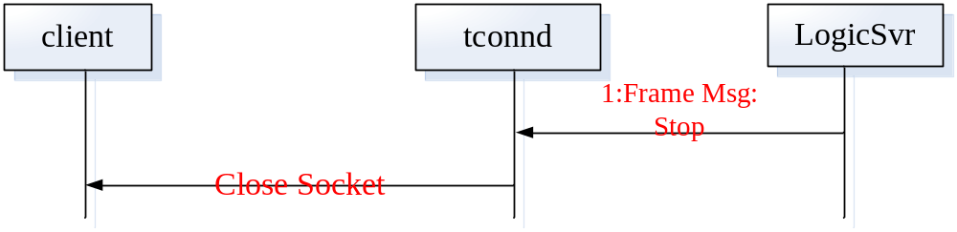2: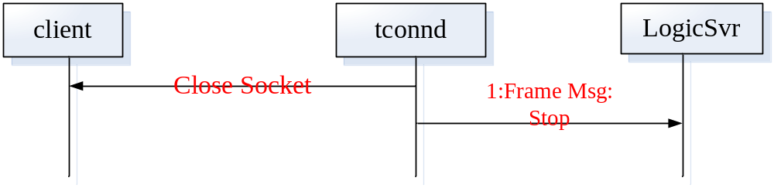

协议定义

Client<->TConnd协议定义
tconnd与Client预定义包头结构如下,详情参考tpdudef.h

通信包
方向:tconnd->LogicSvr
命令字::chCmd= 0x02
作用:业务通信包
响应:同请求包chCmd = 0x04
消息体内容:该结构内容只有返回包即(LogicSvr->tconnd)才有意义
struct tagTFrameCmdInProc
{
char chValid;
char chNoEnc;
short nCount;
TFRAMEIDENT astIdents[TFRAMEHEAD_MAX_BATCH_IDENT];
};

请求消息字段::
Tconnd发送通信请求包时,该结构中的信息无意义
返回消息体:定义同请求包
返回消息字段:.
- chValid:当LogicSvr需要使用业务组播消息时,该项须置为一,此时tconnd会使用组播方式发送。若该字段不为一。则tconnd作单播处理.
- chNoEnc:若该项为真时,表示该下行消息tconnd不需要加密
- ncount：用户信息数组个数,当chValid字段为一即组播方式时有效,组播连接个数
- astIdents[TFRAMEHEAD_MAX_BATCH_IDENT];用户信息数组

